南港國小交通安全宣導
基本的交通指揮手勢
 |  | 
全部車輛停止 | 左方來車停止 | 左右來超通行，前後來車停止

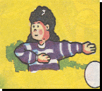 | 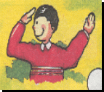 | 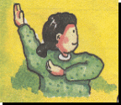
右方來車速行 | 右方來車左轉彎 | 左方來車左轉彎

發揮關懷交通的愛心
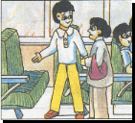 | 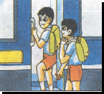 | 
讓座給老弱殘障人士 | 乘車互相禮讓 | 維護道路整潔

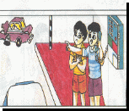 | 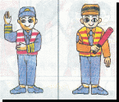 | 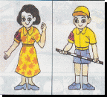
發生交通事故打119 | 感謝社會有愛的人 | 感謝社會有愛的人

資料來源：http://pub.mlc.edu.tw/files/000874/mission/safe/safe5.htm

